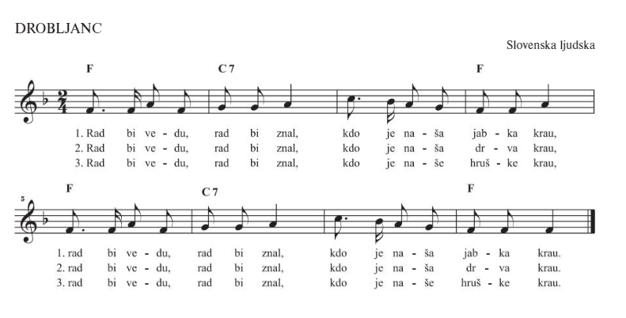
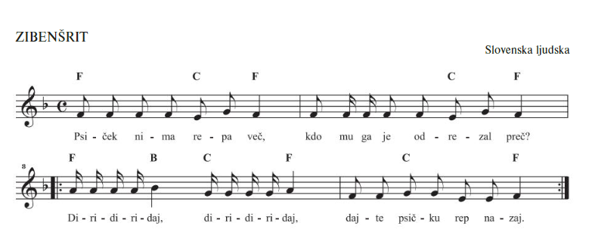

STOJI, STOJI MI LIPICA
(slovenska ljudska)
Stoji, stoji mi lipica,
Pod njo je hladna senčica.
V senci miza kamnata,
na štiri ogle rezana.

Okoli nje so stolčiki,
prelepi stolčki, drakslani.
Na njih pa fantje mi sede,
okrog njih pa deklice mlade.

Je priletela tičica,
prelepa tička, pisana.
Je usela se na vejico,
zapela pesm'co sladko.

Slovenska ljudska
JAZ PA POJDEM NA GORENJSKO

- Jaz pa pojdem na Gorenjsko,
jaz pa pojdem na Gorenjsko,
jaz pa pojdem na Gorenjsko,
gor na gornje Štajersko.

- Nihče drug ne pojde z mano,
kakor drobna ptičica.

- S kljunčkom mi bo pot kazala,
s perjem senco delala.

- Pesmice bo prepevala,
kratek čas mi delala.

- Mal' počakaj, mal' ponehaj,
da se vreme sprevedri.

- Vreme se je sprevedrilo,
zdaj pa moram rajžati.

- Ti boš pa doma ostala,
milo se boš jokala.

NA PLANINCAH LUŠTNO BITI
(slovenska ljudska)

Na planincah luštno biti,
Tam je dosti mleka piti.
Pastir pa prav:
»Juhej, juhej!
Na planincah luštno je!«

Na planincah sonce sije,
Ko doline še megla krije.
Pastir pa prav:
»Juhej, juhej!
Na planincah luštno je!«

Pastirica kravce pase,
ona ima svoje špase.
Pastir pa prav:
»Juhej, juhej!
Na planincah luštno je!«

Pastirica žgance kuha,
V lon´c ji pade črna muha.
Pastir pa prav:
»Jufej! Jufej!
Take žgance sama jej!«

(slovenska ljudska)
